附件2
关于调整我市企业职工基本养老保险
单位缴费比例的起草说明
我局制定了《关于调整我市企业职工基本养老保险单位缴费比例的通知（征求意见稿）》（以下简称《通知》），根据《广东省行政规范文件管理规定》（ 粤府令第277号）规定，就文件制定事宜说明如下：
一、起草背景
2019年4月，国务院办公厅出台《关于印发降低社会保险费率综合方案的通知》（国办发〔2019〕13号），规定“各省、自治区、直辖市及新疆生产建设兵团（以下统称省）养老保险单位缴费比例高于16%的，可降至16%；目前低于16%的，要研究提出过渡办法。”
2020年12月，经省政府同意，省人力资源社会保障厅、省财政厅、省税务局联合印发《关于印发广东省规范企业职工基本养老保险省级统筹制度实施意见》（粤人社规〔2020〕53号），明确规定“2021年底前将全省单位缴费比例调整为16%，从2022年1月1日起实施”。
- 文件主要内容及依据
（一）主要内容
《通知》主要内容是：从2022年1月1日起，我市企业职工基本养老保险单位缴费比例从14%调整为16%。
（二）政策依据
1.《关于印发降低社会保险费率综合方案的通知》（国办发〔2019〕13号）；
2.《关于印发广东省规范企业职工基本养老保险省级统筹制度实施意见》（粤人社规〔2020〕53号）。
三、起草说明
（一）外省企业职工基本养老保险单位缴费比例情况
目前，全国31 个省份中，29 个省份的企业职工基本养
老保险单位缴费比例已经按照国家要求调至16%，我省为14%。外省调整和我省调整最大区别在于，别的省是高费率降至低费率，最多的是从26%降低至16%。外省现行费率情况如下图：
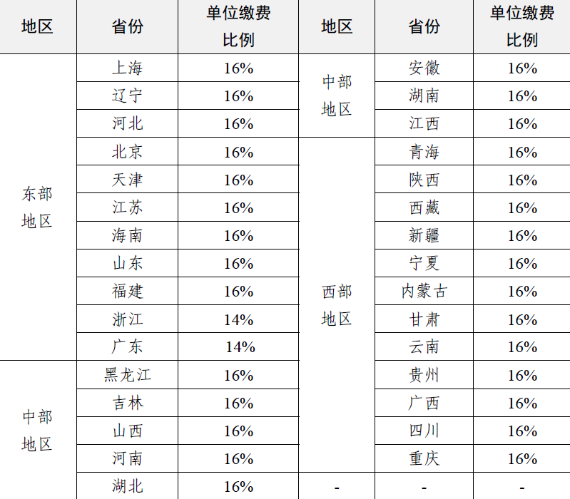
（二）主要意义
《中华人民共和国社会保险法》明确规定基本养老保险基金逐步实行全国统筹。统一企业养老保险单位缴费比例，是国家推进养老保险全国统筹的重要一步，是将来实现全国统筹的基础和必要举措。养老保险统筹层次越高，统筹面越广，统筹效率也越高，制度的互助性、共济性就越强，运行也越安全、越稳定。我市须按照国家和省的部署，完成统一缴费比例工作。
（三）减少企业负担的对冲举措
考虑到企业缴费负担问题，全省将采取失业保险费返还、发放就业创业补贴、技能提升培训等系列政策措施，适当减轻企业综合负担水平。拟继续采取具体措施如下：一是持续实施失业保险费返还政策，继续对不裁员、少裁员企业，按照上年度所缴失业保险费的一定比例实施返还；二是结合往年政策落实情况，继续向符合条件的企业发放各类就业创业补贴；三是实施以工代训政策，对2020年底前已申请，符合稳岗扩岗专项支持条件的中小微企业，给予以工代训职业培训补贴；四是继续执行阶段性降费政策；五是继续减收残疾人就业保障金，按不高于2017年征收标准征收残疾人就业保障金，落实分档征收和减缴缓缴免缴残疾人就业保障金政策。

